Вчера, заместитель главы управы Теплый Стан Николай Сергеевич Комиссаров провел встречу с жителями дома по адресу ул. Теплый Стан, д. 21, к. 6.
16.10.2024
Вчера, заместитель главы управы Теплый Стан Николай Сергеевич Комиссаров провел встречу с жителями дома по адресу ул. Теплый Стан, д. 21, к. 6.
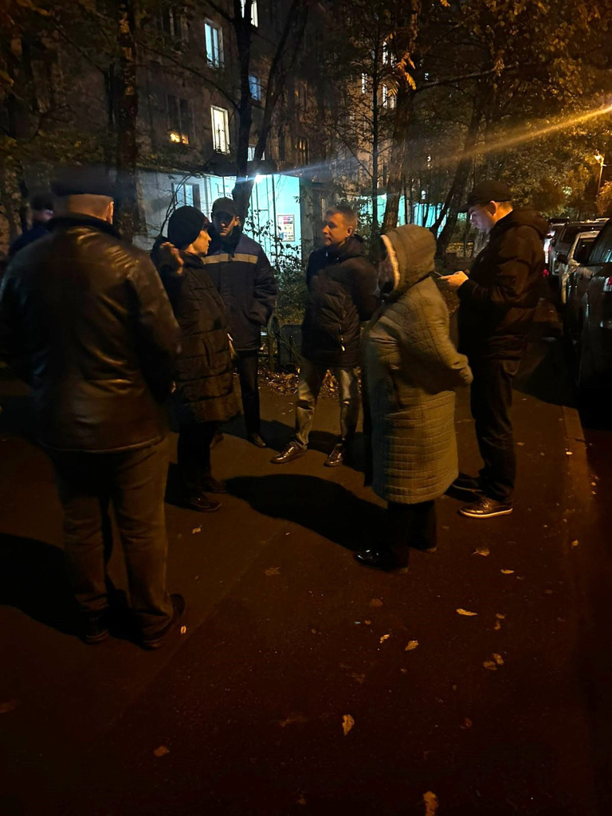
На встрече обсуждались важные вопросы, связанные с освещением дворовой территории и планами по благоустройству. Жители выразили обеспокоенность недостаточным уровнем освещенности во дворе, особенно в темное время суток, что создает дискомфорт и небезопасность. Николай Сергеевич внимательно выслушал все предложения и обещал рассмотреть возможность установки дополнительных фонарей в ближайшее время, а также озвучил планы по дальнейшему благоустройству двора.

Адрес страницы: http://teplystan.mos.ru/social-services/detail/12614452.html
Управа района Теплый Стан города Москвы

